1. MD 주변의 회로 (MD로의 입력과 MD로부터의 출력부분)에 대해 자세히 설명하시오
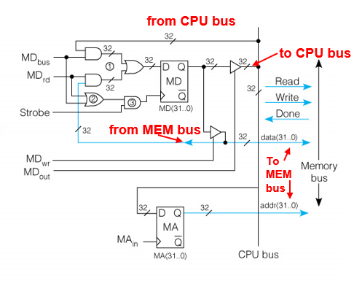
<입력 부>
-MD는 써넣을 값을 집어넣는 역할, 읽어온 것을 보관하는 역할을 한다
-bus 에서 온 값을 MDbus 라는 신호가 뜨면 MD의 flip flop에 들어가게 된다
(이 부분은 다른 레지스터에서 부터 버스를 타고 와서 메모리에 값을 쓰면 Write)

-메모리로 부터 온 값이 MDrd 라는 신호가 뜨면 MD의 flip flop에 들어가게 된다
(이 부분은 메모리에서 부터 값이 왔으므로 Read )

=>그러나 실질적으로 MD의 flip flop에 값이 들어가기 위해서는 MDbus 혹은 MDrd 신호 둘중 하나가 떠야하고 Strobe 신호가 떠야한다.

<출력 부>
-입력 단에서 Read에 해당하는 부분은 Q를 통해 나가서 위에 있는 길을 통해 tri state buffer가 활성화가 되면 버스로 나가게 된다. 이 tri state buffer를 열어주는 신호가 MDout 신호이다

-입력 단에서 Write에 해당하는 부분은 Q를 통해 나가서 밑에 있는 길을 통해 tri state buffer가 활성화가 되면 메모리로 가게 된다. 이 tri state buffer를 열어주는 신호가 MDwr 신호이다.

2. SRC의 ld 명령어에 대한 Abstract RTN, Concrete RTN, Control Sequence를 정의하시오

1) Abstract RTN
ld(:=op=1) -> R[ra] <- M[disp]

2) Concrete RTN
A <- ( rb = 0 -> 0 : rb!= 0 -> R[rb] );
C<- A + c2<16..0> { sign ext };
MA <- C;
MD <- M[MA];
R[ra] <- MD;

3) Control Sequence
Grb, BAout, Ain
c2out, ADD, Cin
Cout, MAin, Read
Wait, MDout, Gra, Rin, End

